TÀI LIỆU BÀI TẬP LMS – PHÂN TÍCH THIẾT KẾ THUẬT TOÁN
TUẦN 7
Câu 1: Tư tưởng của kỹ thuật quay lui là:
A. Xây dựng dần các thành phần của cấu hình (nghiệm) bằng cách gọi đệ quy các khả năng đề cử | B. Xây dựng dần các thành phần của cấu hình (nghiệm) bằng cách thử tất cả các khả năng thoả mãn một số ràng buộc nào đó.
C. Xây dựng dần các thành phần của cấu hình (nghiệm) bằng cách chọn một số các khả năng đề cử | D. Xây dựng dân các thành phần của cấu hình (nghiệm) bằng cách chọn tất cả các khả năng đề cử

Câu 2:
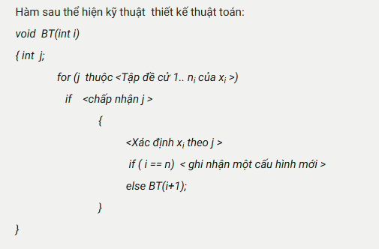
A. Quay lui | B. Nhánh cận
C. Chia để trị | D. Quy hoạch động

Câu 3: Đánh giá đùng về kỹ thuật nhánh cận:
A. Nhánh cận là kỹ thuật độc lập với kỹ thuật quay lui | B. Nhánh cân là là kỹ thuật cải tiến của quay lui, nó đưa ra quyết định quay lui sớm nếu nhảnh hiện tại có khả năng ra nghiệm tối ưu hơn nghiệm đã biết.
C. Nhánh cận là là kỹ thuật cải tiến của quay lui, nó đưa ra quyết định quay lui sớm nếu nhánh hiện tại không có khả năng ra nghiệm tối ưu hơn nghiêm đã biết. | D. Nhánh cận là kỹ thuật sinh ra kỹ thuật quay lui

Câu 4: Giải bài toán liệt kê các dãy nhị phân x=(X1, X2, ..., xn) có độ dài bằng n theo kỹ thuật quay lui, khi xây dựng thành phần x₁ (i=1..n), tập giá trị đề cử cho x, là:
A. {0} | B. {0,1}
C. {00,11} | D. {1}

Câu 5: Giải bài toán liệt kê các dãy nhị phân x=(x1, x2, xn) có độ dài bằng n theo kỹ thuật quay lui, khi xây dựng thành phần x, (i=1n), điều kiện chấp nhận giá trị đề cử ) (j=0, 1) của x là:
A. Là giá trị 0 | B. Là giá trị 1
C. Là giá trị còn tự do (chưa được sử dụng) | D. Không có điều kiện chấp nhận

Câu 6: Sử dụng kỹ thuật quay lui liệt kê các hoán vị x=(x1, x2, ..., xn) của n số tự nhiên {1,2,...n}, tập giá trị đề cử khi xây dựng thành phần x₁ (i=1..n) là:
A. (1, 2, ..., п-1) | B. (1, 2, ..., n)
C. (2,.., n) | D. (2,..., n-2)

Câu 7: Khi sử dụng kỹ thuật quay lui liệt kê tất cả các cách phân tích n (n<=50) thành tổng các số nguyên nhỏ hơn n, theo thứ tự từ điển, thì việc sinh ra các cách tạo tống n thoả mãn:
A. Số sau nhỏ hơn số trước trong dãy phân tích | B. Số sau khác số trước trong dãy phân tích
C. Số sau lớn hơn hoặc bằng số trước trong dãy phân tích | D. Số sau nhỏ hơn và khác số trước trong dãy phân tích

Câu 8: Kỹ thuật quay lui dùng để giải bài toán:
A. Liệt kê các cấu hình | B. Giảm bớt số lượng các cấu hình
C. Tối ưu hóa các cấu hình | D. Tăng số lượng các cấu hình

Câu 9: Sử dụng kỹ thuật quay lui liệt kê các hoán vị x=(x1, x2, x) của n số tự nhiên (1,2,.n), điều kiện chấp nhận giá trị đề cử j (j=1..n) khi xây dựng thành phần x (i=1..n) là:
A. Không có điều kiện chấp nhận | B. Là giá trị 1
C. Là giả trị n | D. Là giá trị còn tự do (chưa được sử dụng)

Câu 10: Khi sử dụng kỹ thuật nhánh cận trong bài toán TSP (n là số thành phố, C[i, j] là chi phí đi lại giữa thành phố i và j ( i, j = 1 ,,n)) tổng chi phí tương ứng với nghiệm x=(x1, x2,... X) bằng:
- 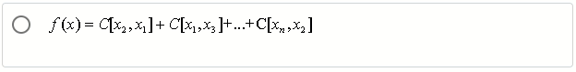
- 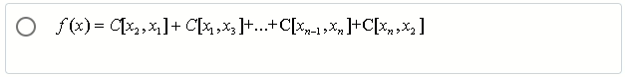
- 
- 
Câu 11: Hàm cận dưới giải bài toán TSP (n là số thành phố) bằng kỹ thuật nhánh cận tương ứng với phương án bộ phận cấp k: (x1, x2, ..., xk):
- 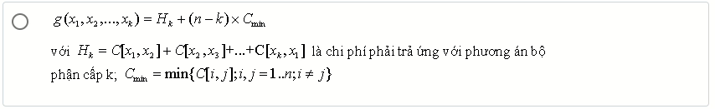
- 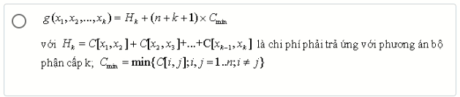
- 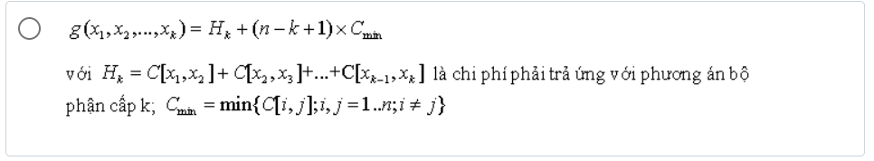
- 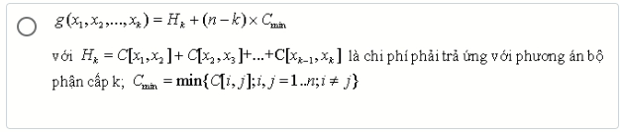
Câu 12: Khi giải quyết bài toán chiếc ba lô già trị nguyên (B là trọng lượng của chiếc ba lô) bâng kỹ thuật nhánh cân thì cần sập xếp các đồ vật thỏa mãn điều kiện:
- 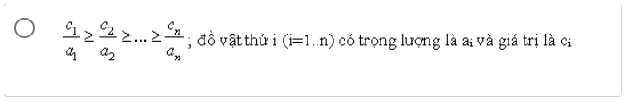
- 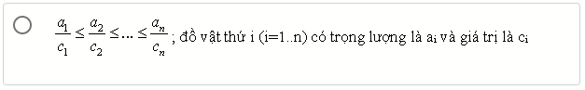
- 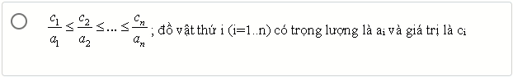
- 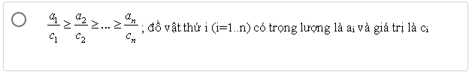
Câu 13: Hàm cận trên giải bài toán chiếc ba lô giá trị nguyên (B là trọng lượng của chiếc ba lô, đồ vật thứ i (i=1n) có trọng lượng là a, và giá trị sử dụng là c) bằng kỹ thuật nhánh cận tương ứng với phương án bộ phân cấp k:
- 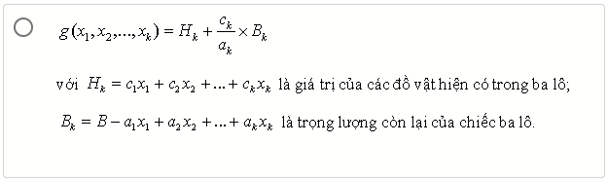
- 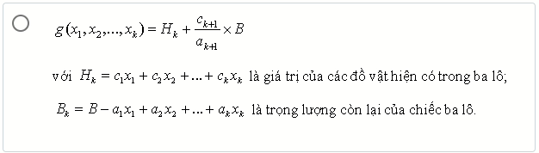
- 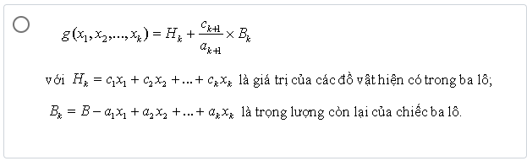
- 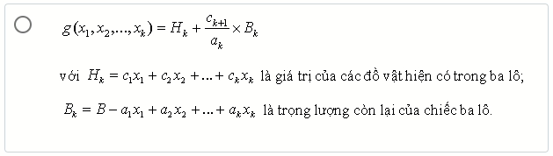
Câu 14: Hàm mục tiêu giải bài toán TSP bằng kỹ thuật nhánh cận (n là số thành phố):
- 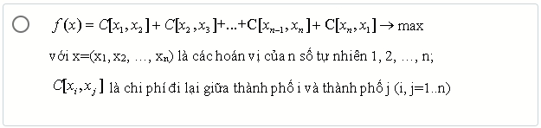
- 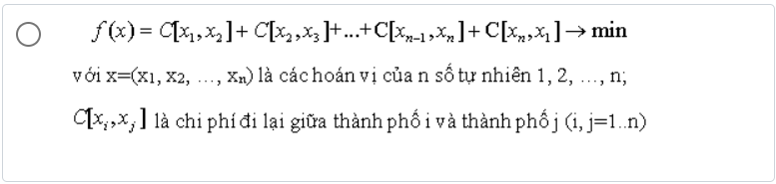
- 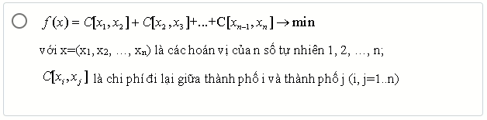
- 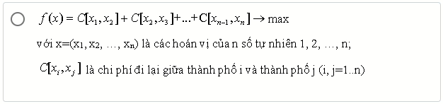
Câu 15: Hàm mục tiêu giải bài toán chiếc ba lô giá trị nguyên bằng kỹ thuật nhánh cận (B là trọng lượng của chiếc ba lô, đồ vật thứ i (i=1..n) có trọng lượng là a, và giá trị sử dụng là c):
- 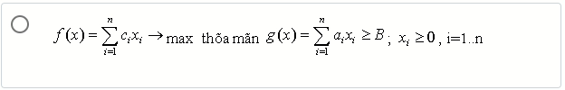
- 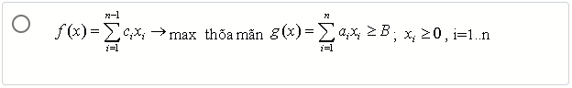
- 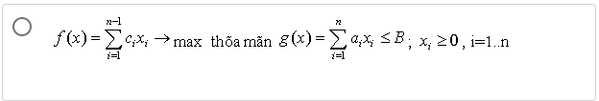
- 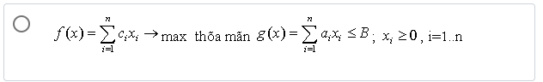
Câu 16: Hàm mục tiêu giải bài toán chiếc ba lô mở rộng bằng kỹ thuật nhánh cận (B là trọng lượng của chiếc ba lô, đồ vật thứ i (i = 1, n) có trọng lượng là a, và giá trị sử dụng là c):
- 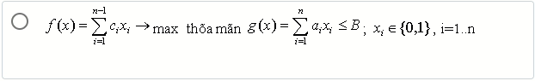
- 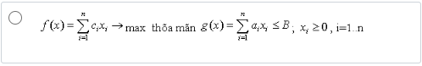
- 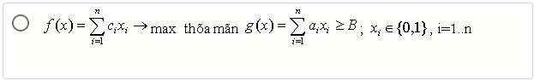
- 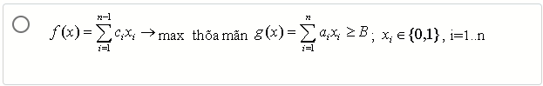
Câu 17: Khi sử dụng kỹ thuật nhánh cận trong bài toán TSP (n là số thành phố), hành trình của người du lịch tương ứng với nghiệm x=(x1,x2,xn):
- 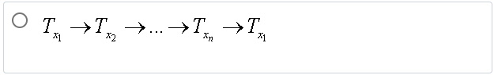
- 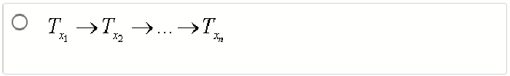
- 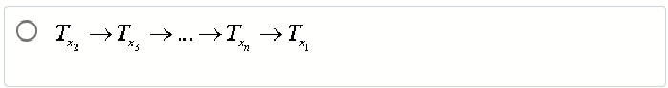
- 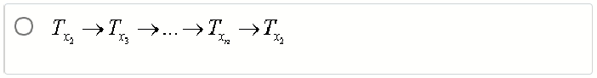
Câu 18: Với bài toán chiếc ba lô giá trị nguyên (B là trọng lượng của chiếc ba lô, đô vật thứ i (i = 1, n) có trọng lượng là a và giá trị sử dụng là c) khi tiếp tục xây dựng thành phần thư k+1 của phương án bộ phận cấp k (bằng kỹ thuật nhánh cân), số nhành băng.
- 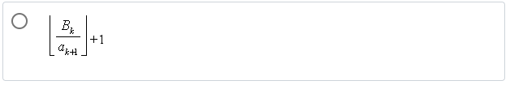
- 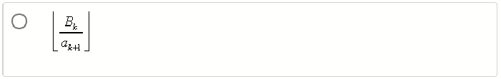
Câu 19: Với bài toán chiếc ba lô giá trị nguyên (B là trong lượng của chiếc ba lô, đồ vật thứ i (i=1n) có trọng lượng là a và giá trị sử dụng là c) khi tiếp tục xây dựng thành phần thứ k+1 của phương án bộ phân cấp k (bằng kỹ thuật nhánh cận), giá trị đề cử cho x
- 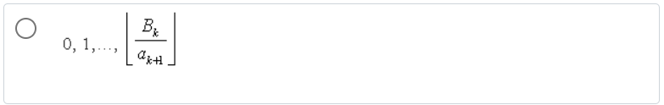
- 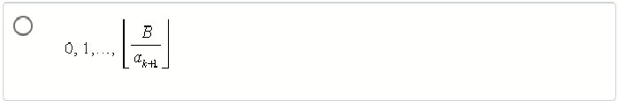
- 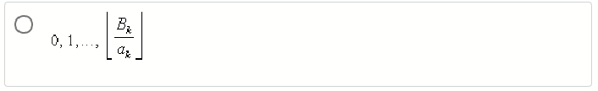
Câu 20:
- 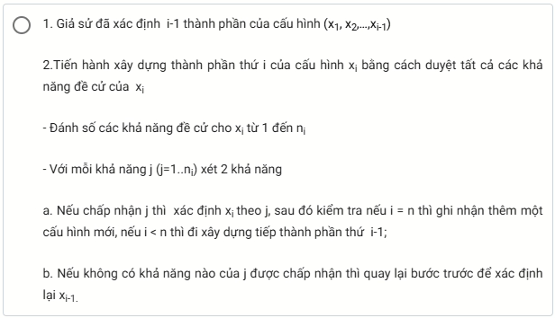
- 
- 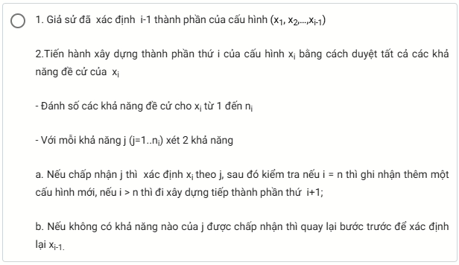
- 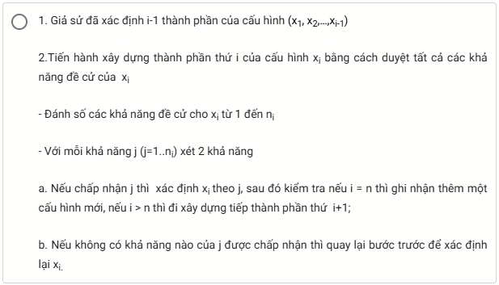
Câu 21:
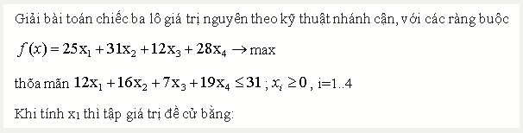
A. {0, 1, 2} | B. {0}
C. {0, 1} | D. {0, 1, 2, 3}

Câu 22: 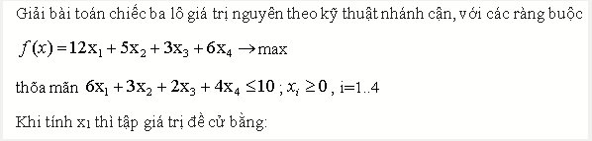
A. {0} | B. {0, 1, 2}
C. {0,1} | D. {0, 1, 2, 3}

Câu 23:
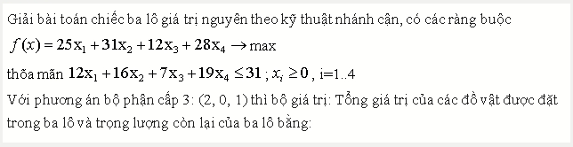
A. (68; 0) | B. (62; 0)
C. (74; 0) | D. (74; 7)

Câu 24: 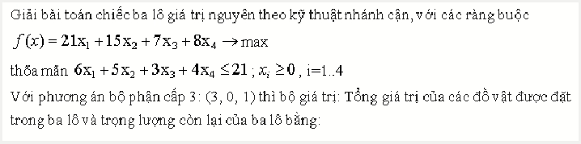
A. (70; 0) | B. (21; 0)
C. (52; 0) | D. (52; 3)

Câu 25:
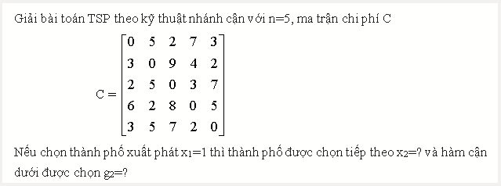
A. (2; 13) | B. (4; 15)
C. (5; 1) | D. (3; 10)

Câu 26:
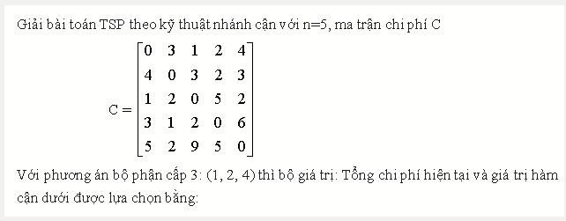
A. (6; 9) | B. (5; 8)
C. (6; 8) | D. (6; 10)

Câu 27:
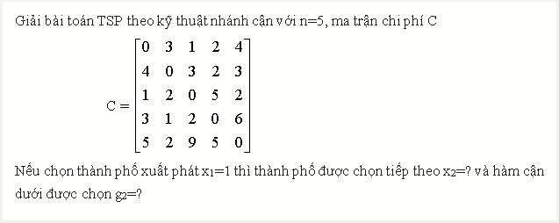
A. (2; 7) | B. (3; 5)
C. (5; 8) | D. (4; 6)

Câu 28:
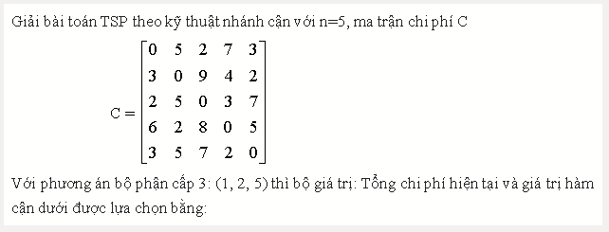
A. (7; 15) | B. (9; 13)
C. (9; 15) | D. (7; 13)

Câu 29: 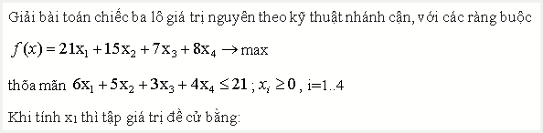
A. {0} | B. {0,1,2,3}
C. {0,1} | D. {0,1,2}

